ПРОТОКОЛ № 123
Заседания Дисциплинарной комиссии
Ассоциации «Строй Форум»

г. Нижний Новгород 30 апреля 2021 года

На заседании Дисциплинарной комиссии присутствовали:

- Аникина Марина Евгеньевна – Председатель Дисциплинарной комиссии

- Степанова Татьяна Александровна – член дисциплинарной комиссии

Председатель заседания – Аникина М.Е.
Секретарь – Самусевич Н.А.

Явка членов комиссии – 100 %. Кворум имеется. Заседание правомочно.
Приглашенные:

- Самусевич Никита Альбертович – Генеральный директор Ассоциации «Строй Форум»
- Лобанова Елена Евгеньевна – председатель Контрольного комитета Ассоциации «Строй Форум»

Представители организаций были вызваны на заседание Дисциплинарной комиссии телефонограммой, но на заседание не явились.

ПОВЕСТКА ДНЯ ЗАСЕДАНИЯ:

- Применение мер дисциплинарного воздействия к членам Ассоциации «Строй Форум» по результатам проведенных плановых проверок.
- Применение мер дисциплинарного воздействия к членам Ассоциации «Строй Форум», нарушающим Правила саморегулирования в части отсутствия договоров страхования гражданской ответственности.
- Продление срока приостановления в связи с не устранением замечаний.

По первому вопросу:
Выступил докладчик Лобанова Е.Е. и сообщила, что согласно представленным дисциплинарной комиссии результатам проведенных плановых проверок, ряд организаций – членов Ассоциации, не соответствуют стандартам и правилам саморегулирования, рядом организаций не соблюдены Правила контроля, установленные саморегулируемой организацией. В соответствии с вышеизложенным, членами Дисциплинарной комиссии

ПРИНЯТЫ РЕШЕНИЯ:

ПРИОСТАНОВИТЬ право члена Ассоциации осуществлять строительство, реконструкцию, капитальный ремонт объектов капитального строительства, следующим организациям:

- Акционерное общество фирма «Озон» ИНН 5262237077

Устранить нарушения, допущенные данными организациями в срок до 30 мая 2021 года.
ГОЛОСОВАЛИ – «ЗА» ЕДИНОГЛАСНО
Решение принято единогласно.

Вынести ПРЕДУПРЕЖДЕНИЕ о приостановлении права члена Ассоциации осуществлять строительство, реконструкцию, капитальный ремонт объектов капитального строительства, следующим организациям:

- Общество с ограниченной ответственностью «РусЭнерго» ИНН 5256165515
- Общество с ограниченной ответственностью «Строй-отряд НН» ИНН 5262290539
- Общество с ограниченной ответственностью СК «СпецСтройКом» ИНН 5260428037
- Общество с ограниченной ответственностью «Тритон» ИНН 5249071961
- Общество с ограниченной ответственностью СК «НИКА-СТРОЙ» ИНН 5256177077
- Общество с ограниченной ответственностью «Электрообогревсервис» ИНН 5256020340
- Общество с ограниченной ответственностью «ТелекомСервисИнжиниринг» ИНН 5261126021
- Общество с ограниченной ответственностью «Волгогазстрой» ИНН 2128703970
- Общество с ограниченной ответственностью «Люникарт» ИНН 5250053445
- Общество с ограниченной ответственностью «ДАКО» ИНН 5247055001
- Общество с ограниченной ответственностью «РегионЦентрСтрой» ИНН 5258143098
- Общество с ограниченной ответственностью «СК ТРЕСТ» ИНН 5249132149
- Общество с ограниченной ответственностью «ТЕРМИНАЛ» ИНН 5262139908
- Общество с ограниченной ответственностью «СпецмонтажКС» ИНН 5257040660
- Общество с ограниченной ответственностью «УСТОЙЧИВЫЕ СИСТЕМЫ» ИНН 5262092248
- Общество с ограниченной ответственностью «Бизнес Строй-НН» ИНН 5260203386
- Общество с ограниченной ответственностью «СТРОИТЕЛЬНАЯ КОМПАНИЯ МОНТАЖТЕХИНВЕСТ» ИНН 5259107913
- Общество с ограниченной ответственностью «Строительно-монтажное управление № 2» ИНН 5249061850
- Общество с ограниченной ответственностью «КАПИТАЛ СТРОЙ-НН» ИНН 5256127990
- Общество с ограниченной ответственностью «Центр-Поволжье» ИНН 5262134459
- Общество с ограниченной ответственностью Строительная компания «Строительные системы» ИНН 5260438973
- Общество с ограниченной ответственностью «Реконструкция НН» ИНН 5260460915

Устранить нарушения, допущенные данными организациями в срок до 30 апреля2021 года.
ГОЛОСОВАЛИ – «ЗА» ЕДИНОГЛАСНО
Решения приняты единогласно.

По второму вопросу:
Вынесена на обсуждение информация Председателя контрольного комитета Лобановой Е.Е. по организациям, допустившим просрочку в пролонгации договоров страхования гражданской ответственности. Отсутствие заключенных договоров страхования гражданской ответственности является грубым нарушением стандартов и правил, а также основ саморегулирования в строительной отрасли, что влечет наложение самого строго вида дисциплинарной ответственности.
В соответствии с вышеизложенным, членами Дисциплинарной комиссии

ПРИНЯТЫ РЕШЕНИЯ:

ПРИОСТАНОВИТЬ право члена Ассоциации осуществлять строительство, реконструкцию, капитальный ремонт объектов капитального строительства, следующим организациям:

- Акционерное общество фирма «Озон» ИНН 5262237077

Вынести ПРЕДУПРЕЖДЕНИЕ о приостановлении права члена Ассоциации осуществлять строительство, реконструкцию, капитальный ремонт объектов капитального строительства, следующим организациям:

- Закрытое акционерное общество фирма «Озон» ИНН 5262237077
- Общество с ограниченной ответственностью «Меркурий» ИНН 5252016103
- Акционерное общество «Волгостальконструкция» ИНН 5258007761
- Общество с ограниченной ответственностью «ЦентрСтрой» ИНН 5250061855
- Индивидуальный предприниматель Лытова Светлана Ивановна ИНН 525707484104
- Общество с ограниченной ответственностью «ТЕРМИНАЛ» ИНН 5262139908
- Общество с ограниченной ответственностью «РегионЦентрСтрой» ИНН 5258143098
- Общество с ограниченной ответственностью «СтройГрупп» ИНН 5251113440
- Акционерное общество «ПРОМВЕНТЭЛЕКТРО» ИНН 5259036067
- Общество с ограниченной ответственностью «Эксперт» ИНН 5243021925
- Общество с ограниченной ответственностью «КАПИТАЛ СТРОЙ-НН» ИНН 5256127990

Устранить нарушения, допущенные данными организациями в срок до 30 мая2021 года.
ГОЛОСОВАЛИ – «ЗА» ЕДИНОГЛАСНО
Решение принято единогласно.

По третьему вопросу:
Выступил Генеральный директор Самусевич Н.А. и доложил, что организации, которые не устранили нарушения по результатам предыдущих Протоколов Дисциплинарной комиссии, подлежат исключению из членов Ассоциации «Строй Форум» в соответствии с пунктом 3 части 15 статьи 55.8, части 16 ст. 55.8, пунктом 3 части 2 статьи 55.15, пунктом 5 части 2 статьи 55.7 Градостроительного кодекса РФ.

ПРИНЯТО РЕШЕНИЕ:

Продлить ПРИОСТАНОВЛЕНИЕ права члена Ассоциации осуществлять строительство, реконструкцию, капитальный ремонт объектов капитального строительства, следующим организациям:

- Общество с ограниченной ответственностью «ГорДор-НН» ИНН 5245030570
- Общество с ограниченной ответственностью «СтройБытНН» ИНН 5263065543
- Общество с ограниченной ответственностью «АРАМИД» ИНН 5263077806
- Общество с ограниченной ответственностью ДОРОЖНАЯ СТРОИТЕЛЬНАЯ КОМПАНИЯ «КОМПЛЕКССТРОЙ» ИНН 5249148300

Устранить нарушения, допущенные данными организациями в срок до 30 мая2021 года.
ГОЛОСОВАЛИ – «ЗА» ЕДИНОГЛАСНО.
Решение принято единогласно.



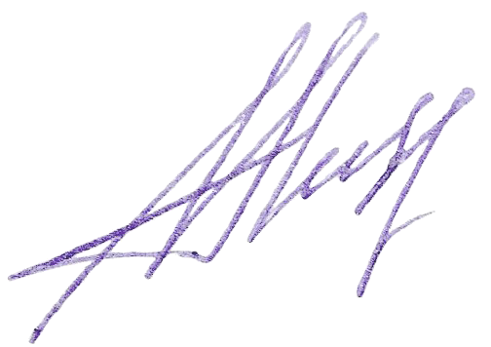
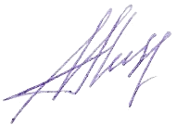
Председатель Дисциплинарной комиссии Аникина М.Е.
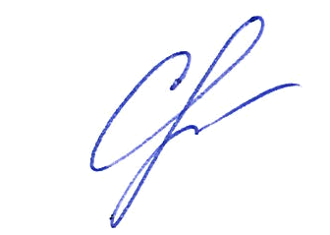

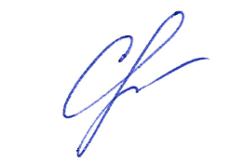
Член Дисциплинарной комиссии Степанова Т.А.


Секретарь Самусевич Н.А.

